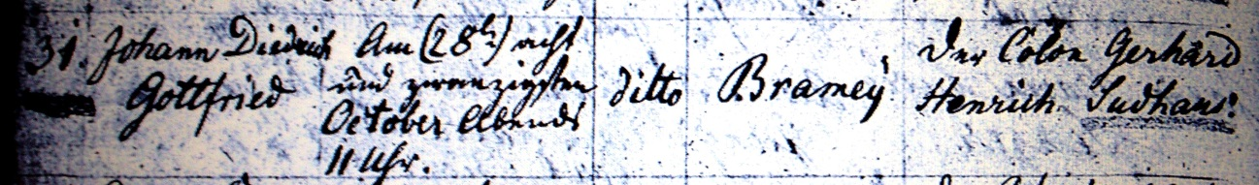

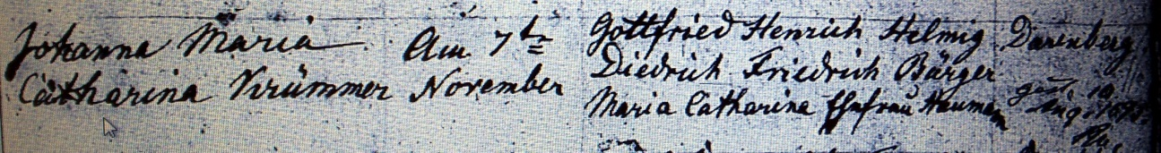

Kirchenbuch Flierich 1822; ARCHION-Bild 76 in „Taufen 1810 – 1855“
Abschrift
„Nr. 314; Johann Diedrich Gottfried; geboren: am 28ten October, abends 11 Uhr; ditto (ehelich, KJK); Ortsteil. Bramey; Vater: der Colon Gerhard Henrich Sudhaus; Mutter: Johanna Maria Catharina Krümmer; Taufe am: 7ten November; Taufzeugen: Gottfried Henrich Helmig, Diedrich Friedrich Bürger, Maria Catharina Ehefrau Haumann; Pfarrer: Darenberg; gest. 10. Aug. 1893“.

